CONTRATO DE SERVICIOS EASY OFFICE Nro. LF-0152-2026.-
En Santiago, a 02 DE OCTUBRE DE 2026, entre EASY OFFICE SpA, rol único tributario número 76.767.272-1, representada por don MARCO ANTONIO ESCOBAR DONOSO, chileno, divorciado, ingeniero de ejecución, cédula de identidad número 10.398.885-3, ambos con domicilio en BLANCO N°1215, OFICINA N°405, comuna de VALPARAÍSO, región de VALPARAÍSO, en adelante “EASY OFFICE”; y, por la otra, la empresa ALTUS AND COMPANY CO. SPA, rol único tributario número 78.526.673-0, de Giro COMERCIALIZADORA representada legalmente por don(a) OSCAR CONTRERAS BENAVIDES cédula de identidad número 14.144.266-K, con su domicilio particular en PANAMERICANA NORTE # 213, comuna de TIL TIL, región METROPOLITANA, en adelante “EL CLIENTE”; han convenido lo siguiente:

PRIMERO:
En virtud del presente contrato EASY OFFICE entrega en el/los servicio(s) de: CREACION DE EMPRESAS en VICUÑA MACKENNA PONIENTE #7255 OFICINA 707 comuna de LA FLORIDA región METROPOLITANA; DOMICILIO TRIBUTARIO y en las condiciones que expresan las cláusulas del presente contrato de servicios y su Anexo 1. Este instrumento es de carácter confidencial y no podrán las partes divulgarlo sin autorización escrita de la otra, excepto que, por ley, la autoridad competente así lo requiera. Se comprende en la referida excepción, la presentación del presente contrato de servicios ante el Servicio de Impuestos Internos para efectos de acreditar el domicilio y actividad económica de EL CLIENTE ante dicha autoridad.
SEGUNDO:
El domicilio tributario, postal y comercial vinculado al inmueble, solo se podrá usar como oficina administrativa en las condiciones descritas en ANEXO 1 de este instrumento y que para todo efecto legal es parte integrante de él. A EL CLIENTE le está prohibido ceder a cualquier título el presente contrato de servicios. Atendido que se trata del lugar donde EL CLIENTE realizará su actividad principal, se obliga a mantener toda la información contable de la empresa en el domicilio. El incumplimiento de esta norma legal desliga a EASY OFFICE de toda responsabilidad ante fiscalizaciones por parte del Servicio de Impuestos Internos y sus consecuencias, basados en el incumplimiento de esta cláusula vinculante.
TERCERO:
El precio de cada servicio y su ciclo de pago será como se indica a continuación:
SERVICIO(S) | PRECIO(S) | CICLO
CREACION DE EMPRESAS | $ 49990 | UNICO
DOMICILIO TRIBUTARIO | $ 59990 | ANUAL
WEB MAIL + DOMINIO | $ 14990 | ANUAL
Cantidad(es) que se cancela(n) anticipadamente dentro de las 24 horas previas al inicio de cada período, mediante depósito o transferencia electrónica efectuada a la cuenta corriente N° transferencia en la Cuenta Corriente / Chequera Electrónica Nº 25770158951 del Banco Estado, a nombre de su titular EASY OFFICE Spa, R.U.T. 76.767.272-1. EL CLIENTE se obliga a enviar un correo electrónico a pagos@easyoffice.cl informando cada pago realizado. Para tales efectos, el comprobante de depósito o transferencia servirá como suficiente recibo de pago, debiendo EASY OFFICE emitir la correspondiente factura como respaldo de los servicios prestados, dentro del plazo de 3 días corridos desde la recepción del pago. EASY OFFICE, se reserva el derecho de limitar, negar o suspender los servicios, pudiendo incluso poner término al presente contrato de servicios mientras exista(n) deuda(s) pendiente(s) de pago, no se renueve el presente instrumento o si el cliente no cumple con este Contrato de Servicios.
CUARTO:
EL CLIENTE, faculta especialmente a EASY OFFICE y lo autoriza irrevocablemente para:
1)Informar, a todo evento, al Servicio de Impuestos Internos, Municipalidad, Tesorería General de la República y demás organismos que correspondan en función del giro o actividad de El Cliente, las variaciones o término, anticipado o no, del

presente contrato de servicios y, en particular, denunciar el uso
Indebido y no autorizado del Domicilio Tributario, cuando
corresponda.
2) Recibir conforme y con toda validez, las facturas de compra y/o venta, correspondencia certificada o corriente, notificaciones legales y/o tributarias, y todo documento remitido a nombre de EL CLIENTE, debiendo informar de los antedichos documentos tan pronto sean recibidos y, en cualquier caso, en el plazo máximo de 3 días corridos desde la recepción. Al respecto, se deja expresa constancia que se libera a EASY OFFICE de toda responsabilidad ulterior, ya que el uso del domicilio comercial, tributario y postal tiene vinculaciones legales ineludibles.
3) Los documentos que hayan sido recibidos por EASY OFFICE en virtud de lo dispuesto en el punto 2 precedente deberán mantenerse almacenados para el debido retiro de EL CLIENTE, debiendo dejar constancia escrita de lo anterior en un libro que se habilitará expresamente para estos efectos, para constancia de ambas partes.
4) EASY OFFICE y EL CLIENTE establecen los siguientes medios válidos para toda comunicación y notificaciones entre las partes:
Correo Electrónico : ayuda@easyoffice.cl
Fono Móvil / WhatsApp : +56 2 22777781
Correo Electrónico : contacto@altusandcompany.cl
Fono Móvil / WhatsApp : +56 932365169
Se establece la obligación de dar inmediato aviso ante cualquier modificación o cambio que ocurra con alguno ellos.
QUINTO:
El presente contrato de servicios entrará en vigencia el 02 DE OCTUBRE DE 2026. Su duración es la descrita en el punto 3 de este instrumento. Al término de dicho plazo, se renovará automáticamente por igual período, pudiendo ponerle término mediante notificación escrita a través de carta certificada, la que deberá ser enviada al domicilio individualizado de cada parte con a lo menos 30 días de anticipación a la fecha efectiva de vencimiento. EL CLIENTE deberá acreditar, dentro de este plazo, su nuevo domicilio tributario, cuando proceda.
SEXTO:
EASY OFFICE no se hace responsable de robos, hurtos, daños ni perjuicios de pertenencias o equipos personales, ni de las eventualidades que puedan producirse con motivo de los negocios que EL CLIENTE genere dentro del recinto. EASY OFFICE no será responsable de ninguna pérdida sostenida que resulte del hecho de no brindar un servicio por razones de una descompostura mecánica, huelga, demora, terremoto, tsunami, incumplimiento de cualquier miembro del equipo o proveedor en realizar sus obligaciones o por cualquier evento fortuito, sin que la enumeración sea limitativa si no meramente enunciativa.
SÉPTIMO:
La personería de don Marco Antonio Escobar Donoso para representar a EASY OFFICE SpA, consta en estatuto actualizado del Registro de Empresas y Sociedades, conforme a la Ley Nº20.659.- del Ministerio de Economía, Fomento y Turismo, ante/en www.tuempresaenundia.cl con fecha 10 de agosto de 2017. La Personería de Don OSCAR CONTRERAS BENAVIDES para representar a ALTUS AND COMPANY CO. SPA, constan en escritura pública/estatuto actualizado de fecha 02 de octubre de 2026 en el/ante sitio/notaría WWW.TUEMPRESAENUNDIA.CL . El presente contrato es firmado mediante Firma Electrónica Avanzada, conforme a la ley N°19.799 sobre documentos y firmas electrónicas y empresas certificadoras de firmas electrónicas
ANEXO 1

SERVICIO(S) ASOCIADO(S) AL CONTRATO DE SERVICIOS Nro.: LF-0152-2026

SERVICIO | CONTENIDO
CREACION DE EMPRESAS | *Constitución empresa en un día, hasta 3 socios *Obtención de rut *Domicilio tributario x 3 meses * Inicio de actividad ante el SII *Inscripción factura electrónica * Gestión conjunta solicitud cuenta emprendedor BancoEstado
DOMICILIO TRIBUTARIO | *Domicilio. Tributario, postal y comercial *Recepción de correspondencia fiscal *Escaneo de 1 página diaria de correspondencia fiscal no acumulable, sin costo *Uso 1 hora semanal de estación de trabajo *Inicio de actividades
WEB MAIL + DOMINIO | *Servicio web mail corporativo 1 GB + dominio x 1 año

SERVICIOS DE CARGO COMPLEMENTARIO:

SERVICIOS ADICIONALES COMPLEMENTARIOS | Precio Unitario
FIRMA ELECTRÓNICA AVANZADA Autentificado con Clave Única y Red de Notarios digitales. Trámite 100% online. | $5.900
BOLSA DE 10 FIRMAS ELECTRÓNICAS AVANZADAS Autentificado con Clave Única y red de notarios digitales. Vigencia 6 meses, renovables. | $29.990
FIRMA ELECTRÓNICA AVANZADA PARA CONTRATOS  Valores desde el monto publicado y hasta 3 firmantes. Los contratos son instrumentos privados que regulan relaciones y acuerdos entre dos partes, respecto de actividades laborales, servicios, compra y venta de bienes, arriendo de vehículo y propiedades, entre otros. Trámite 100% online. | $14.900
DECLARACIONES JURADAS DE UNA FIRMA, desde | $9.900
DECLARACIONES JURADAS DE DOS FIRMAS | $14.900
PODERES Y AUTORIZACIONES.  Valores desde el monto publicado, dependiendo del tipo de instrumento. Plazo de 48 horas hábiles y disponibilidad según Red de Notarios Digitales. Trámite 100% online. | $9.900
CERTIFICACIÓN NOTARIAL  Valores desde el monto publicado, dependiendo del tipo de instrumento. Plazo de 48 horas hábiles y disponibilidad según Red de Notarios Digitales. Trámite 100% online. | $14.900
PROTOCOLIZACIÓN NOTARIAL  Valores desde el monto publicado, dependiendo del tipo de instrumento. Plazo de 48 horas hábiles y disponibilidad según Red de Notarios Digitales. Trámite 100% online. | $14.900
AUTENTIFICACIÓN NOTARIAL  Valores desde el monto publicado, dependiendo del tipo de instrumento. Plazo de 48 horas hábiles y disponibilidad según Red de Notarios Digitales. Trámite 100% online. | $14.900
CREACIÓN EMPRESA EN 1 DÍA, desde | $49.900
SERVICIO DE REMUNERACIONES, por persona desde | $14.900
SERVICIO DE CONTABILIDAD, desde | $15.900
IMPRESIÓN/DIGITALIZACIÓN DE DOCUMENTOS, cada página | $1.900
* TODOS LOS VALORES MAS I.V.A.

A U T O R I Z A C I Ó N

EN LA FLORIDA, A 02 DE OCTUBRE DE 2026, MARCO ANTONIO ESCOBAR DONOSO SERVICIOS RETAIL E.I.R.L, ROL ÚNICO TRIBUTARIO NÚMERO 76.431.160-4, REPRESENTADA LEGALMENTE POR DON MARCO ANTONIO ESCOBAR DONOSO, CHILENO, DIVORCIADO, INGENIERO DE EJECUCIÓN, CÉDULA DE IDENTIDAD NÚMERO 10.398.885-3, AMBOS CON DOMICILIO EN CALLE BLANCO N°1215, OFICINA N°405, COMUNA DE VALPARAÍSO, REGIÓN DE VALPARAÍSO; VIENEN A AUTORIZAR POR (12 MESES) A LA EMPRESA ALTUS AND COMPANY CO. SPA ROL ÚNICO TRIBUTARIO NÚMERO 78.526.673-0 REPRESENTADA LEGALMENTE POR DON(A) OSCAR CONTRERAS BENAVIDES CÉDULA DE IDENTIDAD NÚMERO 14.144.266-K, PARA FIJAR DOMICILIO TRIBUTARIO POSTAL EN LA PROPIEDAD UBICADA EN VICUÑA MACKENNA PONIENTE #7255 OFICINA 707 COMUNA DE LA FLORIDA, REGIÓN METROPOLITANA, INDIVIDUALIZADA CON EL ROL DE AVALÚO FISCAL N° 271-147.

LA PRESENTE AUTORIZACIÓN VENCE EL DÍA 01 DE OCTUBRE DE 2027 Y SE RENOVARÁ AUTOMÁTICAMENTE POR IGUAL PERÍODO (12 MESES), SALVO QUE SE PONGA TÉRMINO, E INFORMA LA CADUCIDAD O REVOCA EL PODER DE LA PRESENTE AUTORIZACIÓN ANTE EL SERVICIO DE IMPUESTOS INTERNOS E INSTITUCIONES QUE CORRESPONDA.

EL PRESENTE INSTRUMENTO ES PARA SER PRESENTADO EXCLUSIVAMENTE ANTE EL SERVICIO DE IMPUESTOS INTERNOS, UNIDAD DE SAN ANTONIO LA FLORIDA, Y LA ILUSTRE MUNICIPALIDAD DE LA FLORIDA.

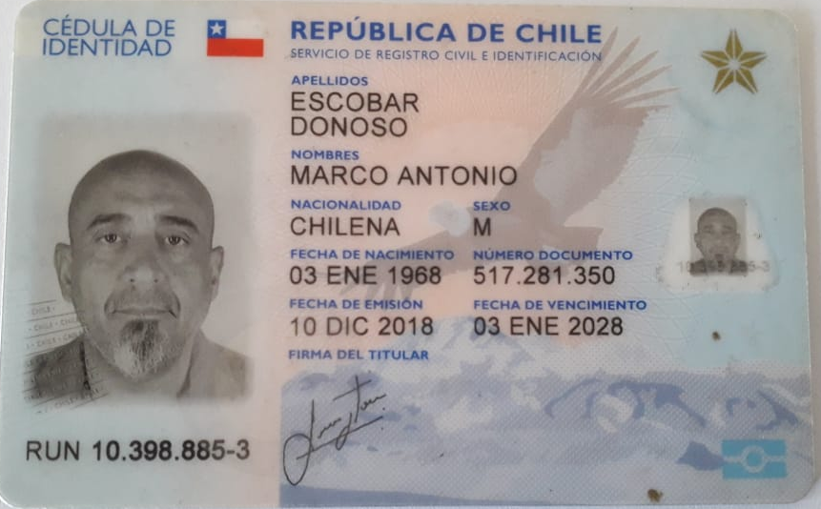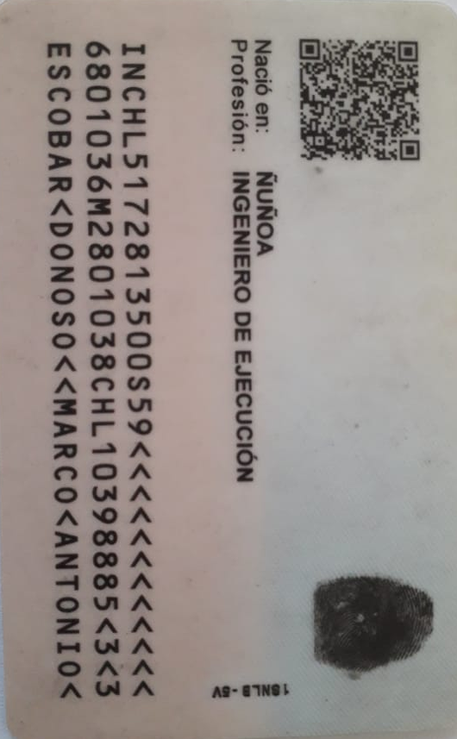

SE PERMITE EL USO DE ESTA IMAGEN DE MI CÉDULA DE IDENTIDAD, A LA EMPRESA ALTUS AND COMPANY CO. SPA ROL ÚNICO TRIBUTARIO 78.526.673-0 REPRESENTADA LEGALMENTE POR DON(A) OSCAR CONTRERAS BENAVIDES CÉDULA DE IDENTIDAD NÚMERO 14.144.266-K, PARA SER USADA EXCLUSIVAMENTE ANTE EL SERVICIO DE IMPUESTOS INTERNOS, COMO COMPLEMENTO A LA PRESENTE AUTORIZACION.

